- Фильтры
1.1 Медианный фильтр
Медианный фильтр предназначен справляться со случайными импульсами. Если среднее арифметическое получая на вход (10, 12, 55), выдаст 25.67, то медиан выдаст 12
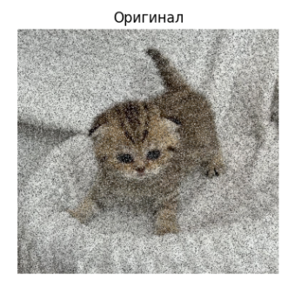
Рисунок 1 – Оригинальное зашумленное изображение
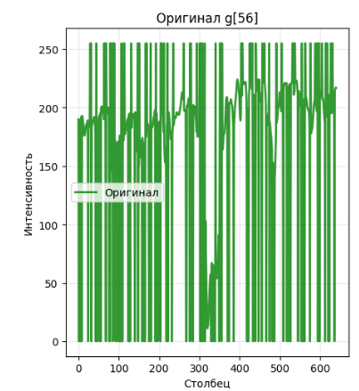
Рисунок 2 – Гистограмма зашумленного изображения «соль и перец»

Таблица 1 – Результаты использования медианного фильтра
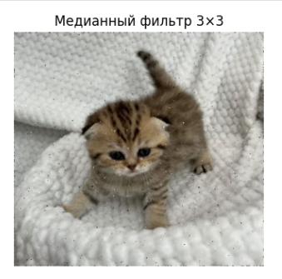 | 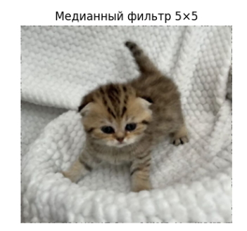
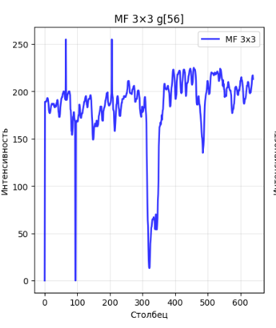 | 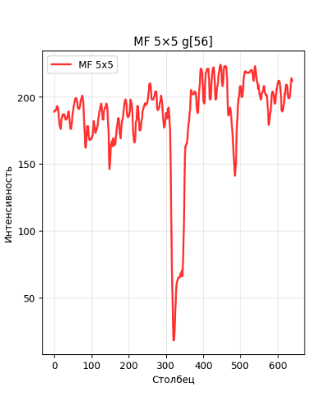
Для анализа характера шума построены профили интенсивности пикселей 56-й строки изображения в пространстве столбцов. Разложение изображения на RGB-каналы выполнено с помощью cv2.split(), визуализация профилей реализована посредством библиотеки matplotlib.pyplot.
Профиль канала G оригинального изображения демонстрирует характерные для импульсного шума "соль-перец" резкие переходы интенсивности от 0 до 255, соответствующие случайным выбросам белых ("соль") и чёрных ("перец") пикселей.
Применение медианного фильтра с ядром 3×3 значительно снижает амплитуду импульсов за счёт замены выбросных значений медианными значениями локального соседства, однако единичные всплески сохраняются.
Увеличение размера ядра до 5×5 обеспечивает полное устранение импульсного шума: все выбросы заменяются репрезентативными значениями расширенного соседства (25 пикселей), что подтверждается монотонным гладким профилем интенсивности.
Фильтр Гаусса
Основная задача гауссовской фильтрации — сглаживать изображение, уменьшая шум и устраняя ненужные детали, которые могут мешать анализу. С математической точки зрения обработка изображения фильтром Гаусса есть свертка изображения с гауссовским ядром
Ядро фильтра Гаусса
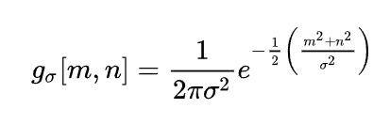
где σ - где стандартное отклонение.
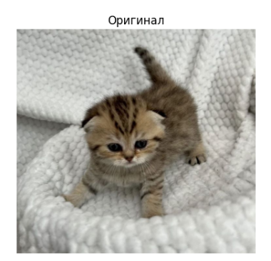
Рисунок 3 – Оригинальное изображение

Таблица 2 – Результаты использования фильтра Гаусса
Изображения | Гистограмма | Тепловая карта
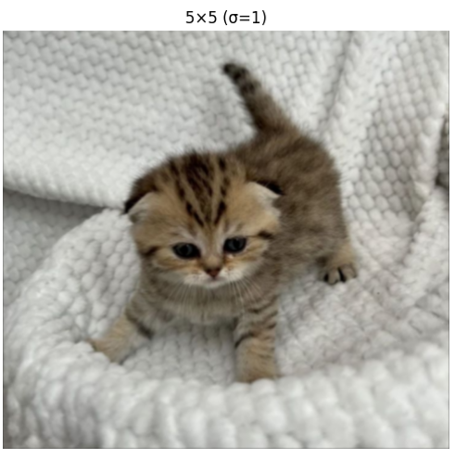 | 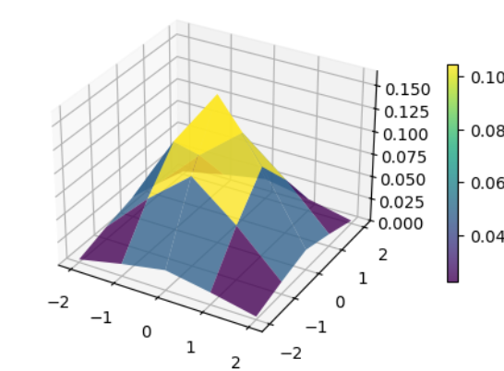 | 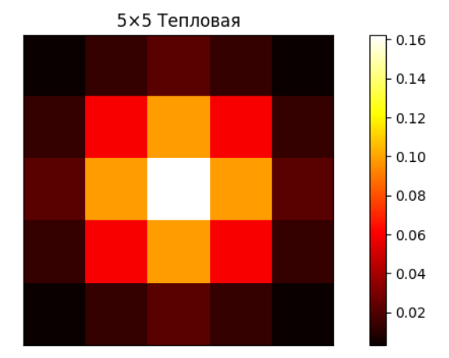
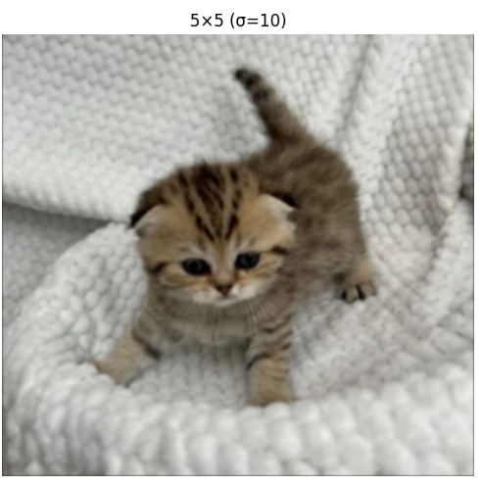 | 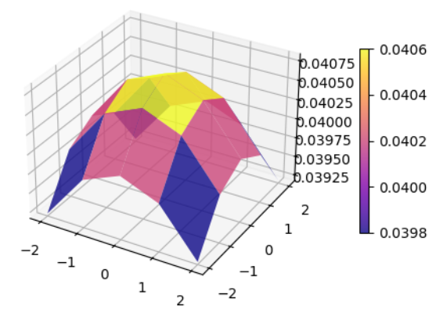 | 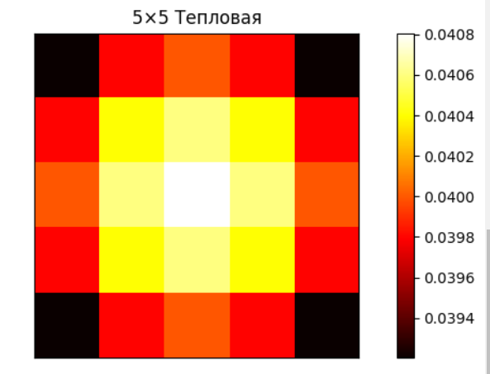

Влияние параметра стандартного отклонения на характеристики гауссовского ядра
В представленной таблице приведены результаты применения гауссовского фильтра с ядром размером 5×5 при различных значениях стандартного отклонения σ.
При σ = 1.0 на 3D-визуализации наблюдается выраженный центральный пик, что свидетельствует о высокой концентрации весов в окрестности центрального элемента ядра. Такая конфигурация обеспечивает минимальное размытие изображения с сохранением значительной части высокочастотных деталей.
Ядро 5×5 (σ=1):
[[0.003 0.013 0.022 0.013 0.003]
[0.013 0.06 0.098 0.06 0.013]
[0.022 0.098 0.162 0.098 0.022]
[0.013 0.06 0.098 0.06 0.013]
[0.003 0.013 0.022 0.013 0.003]]
При σ = 10.0 центральный пик отсутствует, а веса элементов ядра распределены практически равномерно. Тепловая карта подтверждает данную закономерность: градиент цветовых оттенков минимален, что соответствует значительному сглаживанию и выраженному размытию изображения за счёт равновесного вклада всех соседних пикселей.
Ядро 5×5 (σ=10):
[[0.0392 0.0398 0.04 0.0398 0.0392]
[0.0398 0.0404 0.0406 0.0404 0.0398]
[0.04 0.0406 0.0408 0.0406 0.04 ]
[0.0398 0.0404 0.0406 0.0404 0.0398]
[0.0392 0.0398 0.04 0.0398 0.0392]]
При σ = 10 ядро 5×5 работает как обычный усредняющий фильтр. Все веса почти одинаковые (0.0392–0.0408), центрального пика нет. Это обеспечивает сильное размытие изображения.

- Морфологические операции
2.1 Эрозия
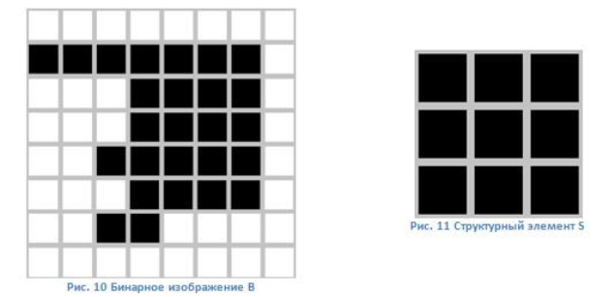
Рисунок 4 – Бинарное изображение (слева) и структруный элемент (справа)

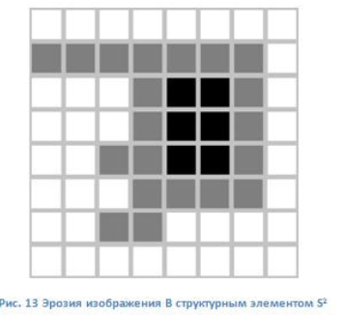
Рисунок 5 – Изображение после эрозии
Алгоритм выполнения морфологической эрозии изображения
1. Подготовка данных
Первый этап - загрузка исходного цветного изображения в формате BGR и преобразование его в градации серого. Для этого используется взвешенное суммирование каналов по стандарту ITU-R BT.601: зеленый канал получает вес 0.587, красный 0.299, синий 0.114. Полученное градационное изображение содержит значения яркости от 0 до 255 для каждого пикселя.
2. Пороговая бинаризация
На втором этапе градационное изображение преобразуется в бинарное с помощью пороговой бинаризации при пороге 128. Все пиксели с яркостью 128 и выше становятся белыми (255), пиксели с яркостью меньше 128 становятся черными (0). Это создает четкое разделение объекта и фона, необходимое для морфологических операций.
3. Создание структурирующего элемента
Структурирующий элемент представляет собой квадратную матрицу 5x5, полностью заполненную единицами. Этот элемент определяет размер окрестности, в которой будет выполняться морфологическая операция. Размер 5x5 означает, что анализ проводится по 25 соседним пикселям вокруг каждого центрального пикселя.
4. Выполнение эрозии вручную
Эрозия реализуется следующим образом. Для каждого пикселя результирующего изображения извлекается окно размером 5x5 из дополненного исходного изображения. Пиксель в результирующем изображении принимает значение 255 только в том случае, если абсолютно все пиксели в этом окне равны 255. Если хотя бы один пиксель в окне имеет значение 0, то центральный пиксель результата становится 0.
Перед сверткой изображение дополняется нулевой рамкой шириной 2 пикселя с каждой стороны, что соответствует радиусу структурирующего элемента.
5. Результат обработки
В результате применения эрозии белые объекты на бинарном изображении уменьшаются в размере. Границы объектов отступают внутрь примерно на 2 пикселя с каждой стороны. Тонкие элементы могут полностью исчезнуть, а шум в виде мелких белых точек гарантированно удаляется.

Таблица 3 – Результаты использования эрозии
Изображение | Бинаризация | Эрозия
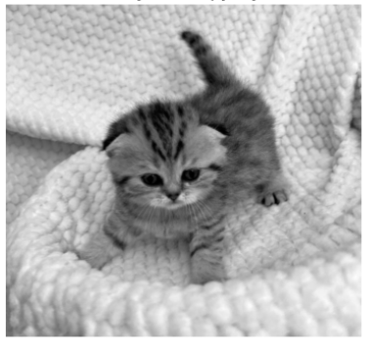 | 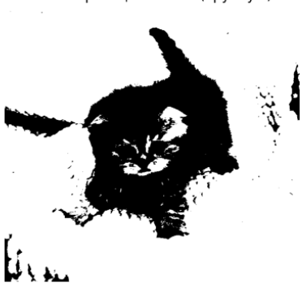 | 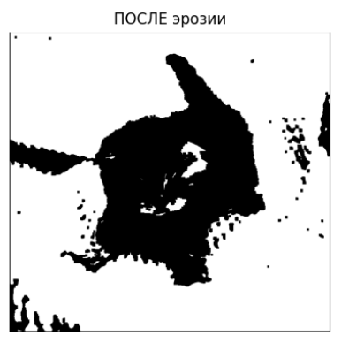

2.2 Дилатация

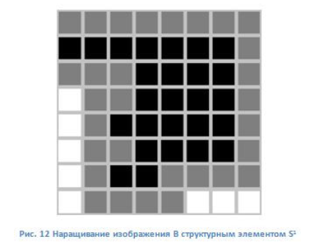
Рисунок 6 – Изображение после дилатации

Алгоритм выполнения морфологической дилатации изображения
1. Структурирующий элемент представляет собой квадратную матрицу размером 9x9, полностью заполненную единицами. Размер 9x9 определяет размер локального окна анализа, включающего 81 соседний пиксель вокруг центрального пикселя. Радиус действия элемента составляет 4 пикселя в каждую сторону.
3. Выполнение дилатации градационного изображения
Дилатация градационного изображения реализуется путем последовательного анализа локальных окон размером 9x9. Для каждого пикселя результирующего изображения извлекается соответствующее окно из дополненного исходного изображения. Значение центрального пикселя результата устанавливается равным максимальному значению яркости среди всех пикселей данного окна.
Перед сверткой изображение дополняется нулевой рамкой шириной 4 пикселя с каждой стороны. Это обеспечивает корректную обработку пикселей у границ изображения без эффекта обрезания.

Таблица 4 – Результаты использования дилатации
Изображение | Бинаризация | Дилатация
 |  | 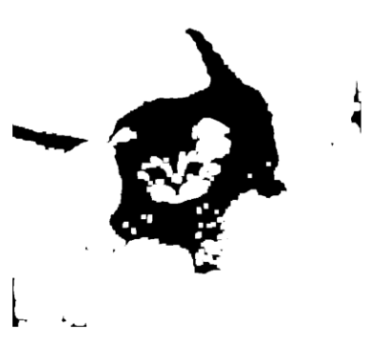

3. Прочие операции
3.1 пороговая бинаризация (для rgb и grayscale изображения)
Таблица 5 – Результаты использования пороговой бинаризации
Порог Grayscale | Порог RGB
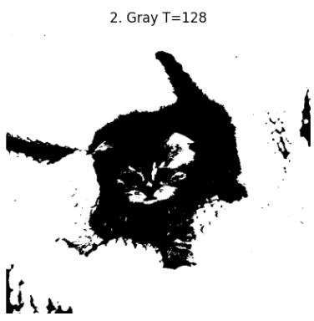 | 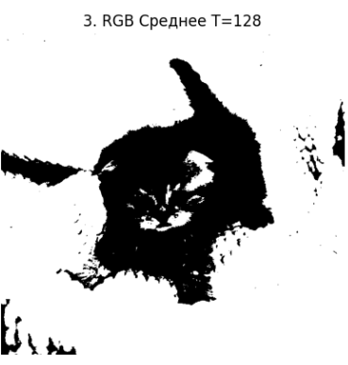

Формула преобразования RGB в градации серого (ITU-R BT.601)
text
Y = 0.299 × R + 0.587 × G + 0.114 × B
Где:
Y — яркость в градациях серого (0-255)
R — интенсивность красного канала (0-255)
G — интенсивность зеленого канала (0-255)
B — интенсивность синего канала (0-255)

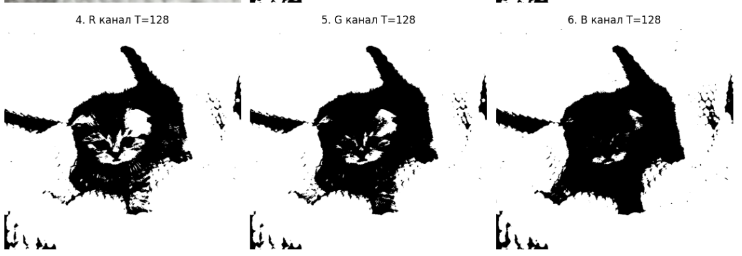
Рисунок 7 – Порог T=128 по каждому каналу RGB

3.2 выравнивание гистограммы

Алгоритм выравнивания гистограммы
Цель операции
Выравнивание гистограммы предназначено для повышения контрастности изображения путем перераспределения яркостных значений таким образом, чтобы гистограмма интенсивностей была равномерно растянута по всему доступному диапазону (0-255). Это позволяет максимально использовать динамический диапазон изображения и улучшить различимость деталей.
Входные данные
Градационное изображение размером MxN пикселей с уровнями яркости от 0 до 255
Общее количество пикселей N = M × N
Алгоритм
Этап 1. Построение гистограммы частот
Пример: h(100) = 1500 пикселей имеют яркость 100
Этап 2. Вычисление кумулятивной функции распределения (CDF)
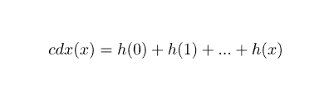
Рисунок 8 – Функция распределения
Этап 3. Нормализация CDF
Полученная кумулятивная функция нормализуется к диапазону 0-255 по формуле:
new_intensity(k) = CDF(k) × 255 / total_pixels
new_intensity(k) — новое значение яркости для всех пикселей, имевших исходную яркость k.
Этап 4. Замена яркостей пикселей
Каждый пиксель изображения с исходной яркостью r заменяется на новое значение согласно построенному отображению:
Если пиксель имел яркость r, то получает яркость
s_r = CDF(r) × 255 / total_pixels
Результат обработки
После выполнения алгоритма гистограмма результирующего изображения становится равномерно распределенной по всему диапазону 0-255. Кумулятивная функция распределения (CDF) выровненного изображения представляет собой прямую линию, что соответствует идеальному равномерному распределению яркостей.
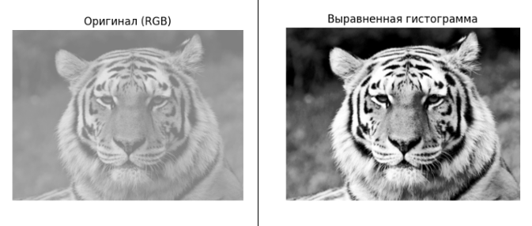
Рисунок 9 – Результат работы выравнивания гистограммы
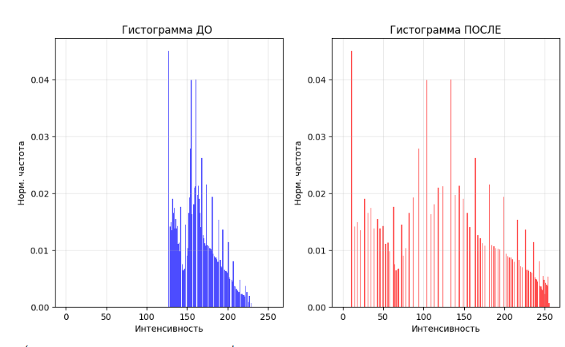
Рисунок 10 – Гистограммы изображений до и после выравнивания гистограмм
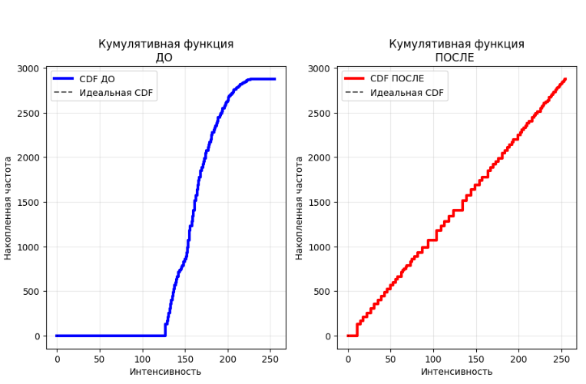
Рисунок 11 – Кумулятивные функции до и после выравнивания гистограмм
На рисунке видно, что функция распределения до выравнивания распределена не равномерно. Примерно первую половину графика она близка в нулю,потом идет рост. Процедура выравнивания гистограммы заключается в том, чтобы сделать функцию распределения более равномерной, чтобы она возрастала примерно одинаково во всем своем диапазоне.
3.3 поворот изображений на угол кратный 90 градусов
Цель операции
Операция поворота предназначена для изменения ориентации изображения на заданный угол (90°, 180°, 270°) относительно исходного положения. Поворот выполняется без интерполяции с сохранением точных значений пикселей.
Для выполнения операций поворота изображения на углы 90°, 180° и 270° применялась встроенная функция библиотеки NumPy np.rot90().
Описание функции np.rot90(img, k, axes=(0,1))
Параметры:
img — входное изображение
k — количество поворотов на 90° по часовой стрелке:
k=1 — поворот на 90° против часовой стрелке
k=2 — поворот на 180°
k=3 — поворот на 90° по часовой (= 90° против часовой)
axes=(0,1) — поворачиваются первые две размерности (высота, ширина)
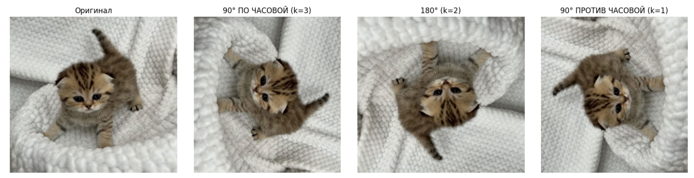
Рисунок 12 – Результат поворотов

